10.25新龙小一班今日动态
一、来园情况
今天来园22位小朋友，早上来到教室能自己尝试绕好水杯袋的小朋友是：赵翊帆、陆钦瀚、罗恩哲、吕秦川、刘然诺、高翊桐、谢意增、周佳毅、吴 律、曹李安、王启轩、楚慕凡、许米诺、黄馨宁、仇思诺、万佳妮、高依诺、赵诺一、杜妍汐、蔡书歆、李雨佳、赵伊凡。

- 区域活动
我们教室目前开放的区域分别为娃娃家、图书区、科探区、美工区、益智区和生活区，能自主选择区域的小朋友是：赵翊帆、陆钦瀚、罗恩哲、吕秦川、刘然诺、高翊桐、谢意增、周佳毅、吴 律、曹李安、王启轩、楚慕凡、许米诺、黄馨宁、仇思诺、万佳妮、高依诺、赵诺一、杜妍汐、蔡书歆、李雨佳、赵伊凡。
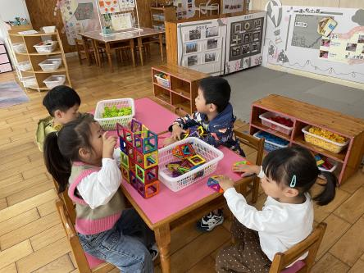 | 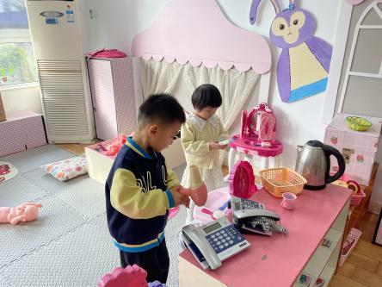 | 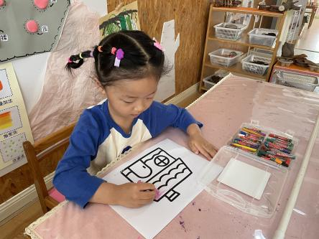
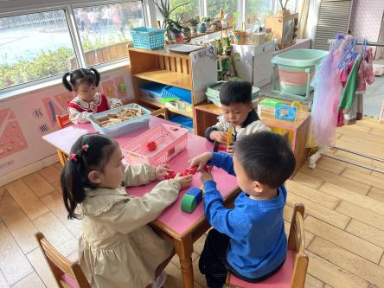 | 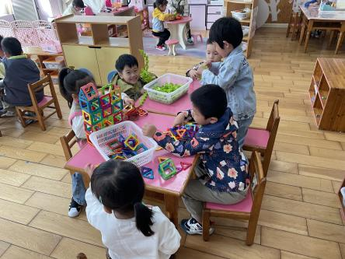 | 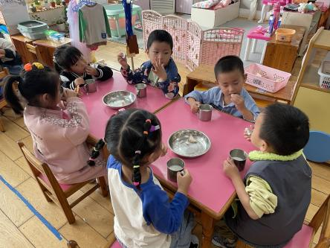

三、户外活动
今天我们在木头滑滑梯开展户外活动，能积极参与户外游戏的小朋友是：赵翊帆、陆钦瀚、罗恩哲、吕秦川、刘然诺、高翊桐、谢意增、周佳毅、吴 律、曹李安、王启轩、楚慕凡、许米诺、黄馨宁、仇思诺、万佳妮、高依诺、赵诺一、杜妍汐、蔡书歆、李雨佳、赵伊凡。

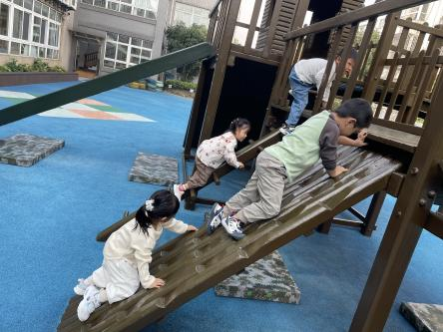 | 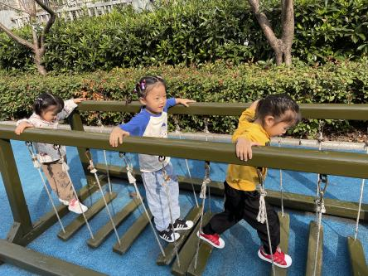 | 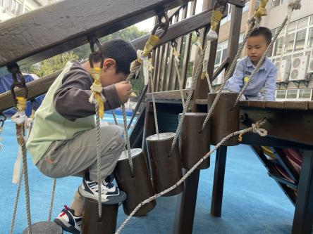
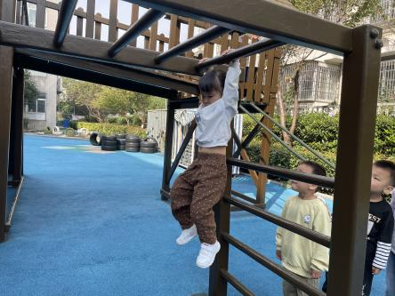 | 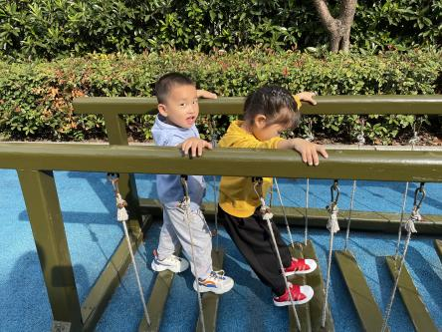 | 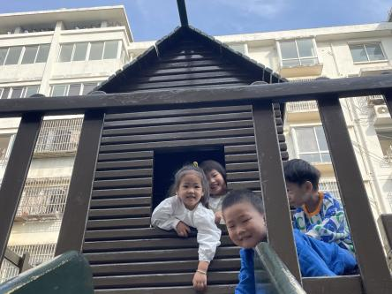

四、集体活动《综合：秋游前的准备》
这是一节偏社会的综合活动，秋游是孩子们所喜爱的一项实践活动，在本次秋游中有两个目的，一是在这初秋来临之际带着孩子们亲近大自然感受大自然的变化；二是促进亲子之间的情感交流。但开展活动前孩子必须做好心理和物质准备，本活动主要通过谈话和观看哥哥姐姐远足的照片来引导幼儿了解秋游需要准备些什么，从而做好秋游前的准备。
我们小班孩子是第一次经历秋游，大部分孩子们都有和父母一起出游的前期经验，可是他们对物品的准备只是根据自己的意愿，没有目的，所以孩子们对准备的目的与意义了解的不是很清楚。
在活动能认真倾听、积极参与讨论的小朋友是：赵翊帆、陆钦瀚、罗恩哲、吕秦川、刘然诺、高翊桐、谢意增、周佳毅、吴 律、曹李安、王启轩、楚慕凡、许米诺、黄馨宁、仇思诺、万佳妮、高依诺、赵诺一、杜妍汐、蔡书歆、李雨佳、赵伊凡。

五、进餐情况
今天午饭吃的是排骨焖饭、板栗焖老鹅汤。孩子们都能自己吃饭菜哦，能自主进餐的小朋友是：赵翊帆、陆钦瀚、罗恩哲、吕秦川、刘然诺、高翊桐、谢意增、周佳毅、吴 律、曹李安、王启轩、楚慕凡、许米诺、黄馨宁、仇思诺、万佳妮、高依诺、赵诺一、杜妍汐、蔡书歆、李雨佳、赵伊凡。
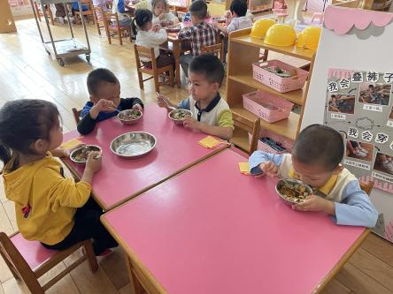 | 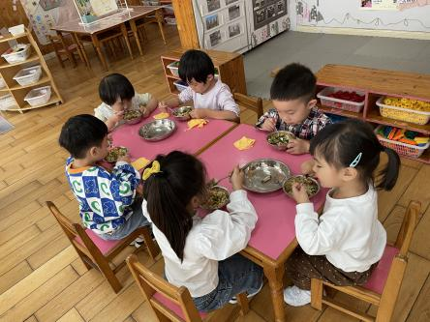
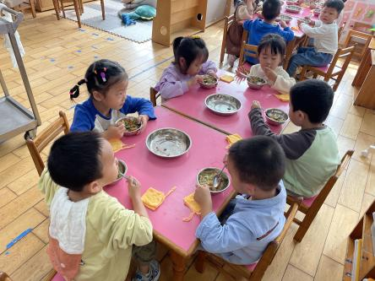 | 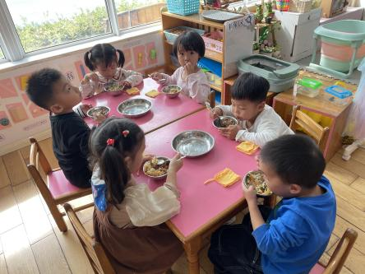

六、友情提醒
各位家长，我园将于10月27日前往“南京银杏湖”开展亲子一日游社会实践活动，请大家打开群内的相关链接阅读信息，参加的家庭扫码缴费（缴费备注好孩子班级、姓名），缴费成功后将截图发在群中告知老师。报名截止时间：10月25日

